Спортивные секции на стадионе «Торпедо» продолжат работать во время проведения реконструкции
03.02.2016
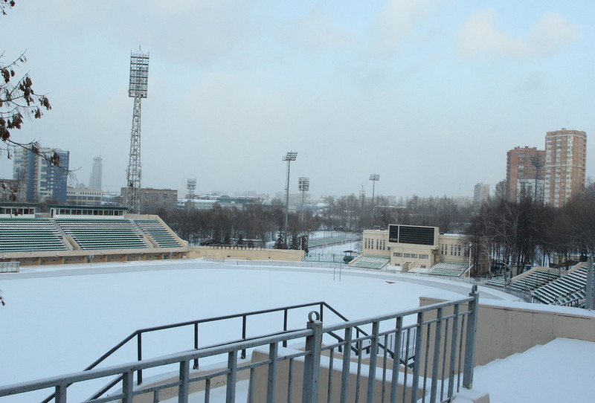
Стадион имени Стрельцова готовится к реконструкции. Однако на время проведения ремонтных работ занятия в спортивных секциях не будут прерываться. Об этом сообщает портал мэра и правительства Москвы.
«Работы планируется проводить поэтапно — сначала на верхней территории, где построят новые помещения для секций, многофункциональный спортзал, крытый манеж, а когда туда переедут ребята, приступят к реконструкции нижней территории. Стоит отметить, что обновленная спортивная арена будет по-прежнему доступна для всех жителей», — пояснила директор стадиона им. Стрельцова Елена Еленцева.
Она также уточнила, что все спортивные секции после реконструкции продолжат свою работу на стадионе.
«У нас действует известная всей Москве спортивная школа олимпийского резерва по футболу ″Торпедо″. Также в нашем спорткомплексе находятся секции по боксу, греко-римской борьбе. У нас очень сильный тренерский состав. Например, старшим тренером в боксерской секции является Олег Меньшиков, возглавляющий молодежную сборную России по боксу. А тренировки в секции по греко-римской борьбе проводятся под руководством заслуженного тренера России Сергея Баткова», — уточнила Еленцева.
Она также добавила, что из стен торпедовских школ бокса и борьбы вышел целый ряд победителей и призеров Олимпийских игр, чемпионатов мира, Европы и России.
Напомним, реконструкция стадиона включена в состав проекта реорганизации территории вдоль Симоновской набережной. Предусмотрена реконструкция центральной спортивной арены, вместительность которой увеличится до 15 тысяч зрителей, строительство жилья, объектов социальной рекреационной и спортивной инфраструктуры, создание мест отдыха и озеленение. Симоновская набережная будет благоустроена и станет пешеходной.

Адрес страницы: http://nagorny.mos.ru/presscenter/news/detail/2487682.html
Управа Нагорного района города Москвы

